Консультация для родителей старших дошкольников
«Ребенок и компьютер»

Консультацию подготовила: воспитатель Васильева Екатерина Николаевна

Назначение: данная консультация будет полезна родителям старших дошкольников, воспитателям детских садов, работникам дополнительного образования.
Цель: Повышение родительской компетентности в вопросе безопасного взаимодействия ребенка с компьютером.
Задачи:
- Обозначить основные факторы негативного влияния компьютера на здоровье детей.
- Дать рекомендации по сохранению здоровья при работе ребенка за компьютером.
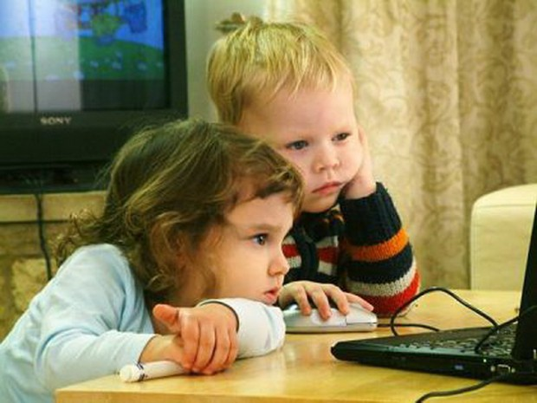

Ход консультации.
В соответствии с Приказом Министерства образования и науки Российской Федерации от 17 октября 2013 г. N 1155 г. Москва "Об утверждении федерального государственного образовательного стандарта дошкольного образования», одной из основных задач стандарта является обеспечение психолого-педагогической поддержки семьи и повышение компетентности родителей (законных представителей) в вопросах развития и образования, охраны и укрепления здоровья детей. Одной из форм взаимодействия педагогов и родителей является консультация. На консультации педагог стремится дать квалифицированный совет на возникающие у родителя вопросы. Такие встречи оказываются очень полезными для установления контакта между педагогом и родителем, а так же помогают родителям лучше разобраться в вопросах педагогического подхода к воспитанию ребенка. Данная консультация затрагивает такой животрепещущий вопрос, как общение ребенка с компьютером. Современную жизнь невозможно представить без компьютера. Им пользуются все: родители и дети, бабушки и дедушки. Для одних компьютер - это рабочий инструмент, для кого-то средство общения и источник информации, а для кого-то интересная игрушка. Редко сейчас можно встретить дошкольника, не умеющего пользоваться компьютером. И у многих взрослых возникает вопрос: компьютер – это хорошо или плохо?
Ответить на этот вопрос однозначно не получится. Мы попытаемся выделить положительные и отрицательные стороны в использовании дошкольником компьютера.
В научных трудах современных ученых легко найти мнения, согласно которым компьютер оказывает благоприятное влияние на развитие некоторых способностей ребенка. Яркими представителями этих идей являются Л.А. Вегнер и С В. Гурьев. Последний, например, считает, что введение компьютера в качестве дидактического средства в дошкольное образовательное учреждение повлечет за собой мощное развитие интеллектуальных, нравственных и эстетических способностей ребенка. Психологи, поддерживая это мнение, указывают, что в дошкольном возрасте компьютер благотворно влияет на формирование и совершенствование таких навыков как внимание, логическое и абстрактное мышление. Компьютерные игры, предназначенные для детей, способствуют развитию способности принимать самостоятельно решения и действовать согласно им, а так же позволяют научиться быстро переключать свое внимание с одного действия на другое.
Чтобы компьютер стал настоящим другом и помощником вашему ребенку, необходимо разумно подойти к следующим вопросам: правильно организовать рабочее место, тщательно подойти к подбору рода занятий, распределению времени, а так же использовать несложные упражнения для снятия утомления и напряжения мышц глаз и тела.
Основные вредные факторы:
По мнению врачей, педагогов и психологов это:
- нагрузка на зрение
- стеснённая поза
- развитие остеохондроза
- заболевания суставов кистей рук
- затрудненное дыхание
- наличие излучения от монитора
- психическая нагрузка
- компьютерная зависимость

Рассмотрим их подробнее:
НАГРУЗКА НА ЗРЕНИЕ
При длительной работе за компьютером могут возникнуть: головная боль, головокружение, а так же зрительное переутомление, которое ведет к устойчивому снижению остроты зрения (это зависит от качества монитора, содержания изображения и времени работы за компьютером).
СТЕСНЁННАЯ ПОЗ
Когда человек сидит у монитора, он вынужден принять определенную позу (для работы мышью, клавиатурой, джойстиком) и не менять ее до конца работы. Это вызывает следующие нарушения:
- Заболевания суставов кистей рук
Рука человека, работающего за компьютером, вынуждена совершать много мелких движений, что ведет к утомляемости и последующему развитию хронических заболеваний кистей рук
- Затрудненное дыхание
Выставленные вперед локти не дают свободно двигаться грудной клетке.
- Остеохондроз
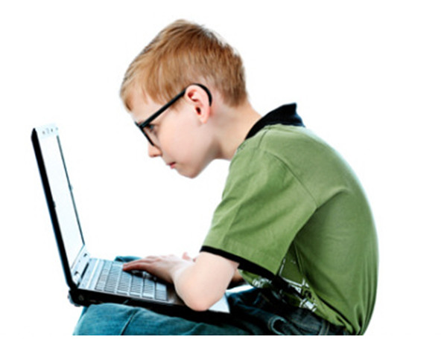
При долгом нахождении у монитора с опущенными плечами возникает стойкое изменение костно-мышечной системы, а иногда и искривление позвоночника.

ИЗЛУЧЕНИЕ
Современные жидко-кристаллические мониторы практически не излучают радиации (гамма-лучи и нейроны). Но потенциал, который создается между лицом человека и экраном монитора, разгоняет частички пыли до огромных скоростей и человек вынужден это вдыхать.
ПСИХИЧЕСКАЯ НАГРУЗКА И СТРЕСС ПРИ ПОТЕРЕ ИНФОРМАЦИИ
Если вдруг происходит сбой в работе компьютера и важная информация не сохраняется, это может вызвать стресс, состояние нервозности, беспомощности и ухудшение сна.
КОМПЬЮТЕРНАЯ ЗАВИСИМОСТЬ
Иногда случается, что компьютер начинает заменять ребенку общение с окружающими реальными людьми. Ребенок все больше времени проводит за монитором, увлекаясь компьютерными играми и Интернетом и получая при этом гораздо больше эмоций, чем от живого общения. В более серьёзных случаях могут возникнуть психические расстройства.

Рекомендации для безопасного общения с компьютером:
5 основных правил по организации рабочего пространства:
1.Компьютер лучше поставить в углу или, чтобы задняя поверхность компьютера была повернута к стене.
2.В комнате, где расположен компьютер, рекомендуется ежедневная влажная уборка.
3.Перед тем как работать на компьютере, протирайте экран тряпочкой.
4.В комнате, где стоит компьютер, лучше поставить комнатные растения, а у монитора – кактус.
5.Почаще проветривайте комнату, где стоит компьютер, и следите за влажностью.
Защита зрения
Не рекомендуется допускать ребенка дошкольного возраста к компьютеру чаще 2-3 раз в неделю, больше одного раза в течение дня, а также поздно вечером или перед сном.
Продолжительность разовой работы ребенка на компьютере не должна превышать 10 минут для детей 5 лет, 15 минут – для детей 6 лет.
После игры за компьютером полезно провести с ребенком в течение 1 минуты зрительную гимнастику, чтобы снять напряжение с глаз, а также выполнить физические упражнения для снятия общего утомления и напряжения с мышц шеи, верхнего плечевого пояса.
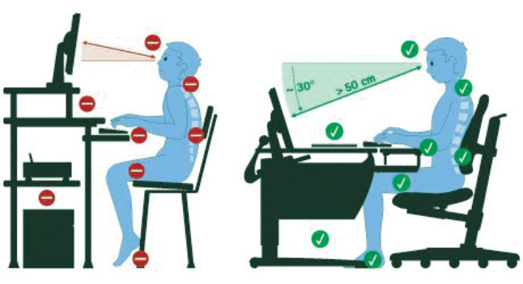
Правильное расстояние до монитора — около 45-60 см, желательно на уровне глаз, правильное освещение — естественный свет, падающий слева, но не сам экран монитора, чтобы избежать бликов, осложняющих работу.
Опорно-двигательный аппарат и осанка
Ребенку следует сидеть при работе за компьютером свободно, не напряженно, без перегибов корпуса вперед или назад. Голову следует держать прямо, не сгибая шейных позвонков. Плечи должны сохранять естественное положение и не приподниматься. Опираться на спинку обычного стула не следует, но сидеть нужно на всем сиденье так, чтобы в момент отдыха удобно было откинуться на спинку стула, не делая специального пересаживания. Локоть, предплечье, кисть должны находиться на уровне клавиатуры. Ноги должны быть согнуты в колене, стоять на полу ровно. Совершенно недопустимо сидеть в положении «нога на ногу». Ноги должны доставать до пола.
Так же рекомендуется проводить небольшую зарядку после работы за компьютером.
Эмоциональная сфера
Занятия и игры на компьютере требуют огромной сосредоточенности и напряжения. А это вредно сказывается на еще формирующемся организме дошкольника. Негативную картину дополняет появление психологической зависимости, которая выражается в следующих патологических симптомах: у ребенка развивается чувство мнимого превосходства над окружающими, теряется способность переключаться на другие развлечения, обнаруживается бедность эмоциональной сферы.
Если ребенок очень увлечен компьютерными играми, то взрослым нужно стараться отвлечь его, найдя другое интересное занятие.
Хочется обратить особое внимание на то, что в реальной действительности ребёнок должен быть востребован, он должен чувствовать свою значимость, ощущать любовь близких людей (если ребенок «уходит» в виртуальный мир, значит, ему чего-то не хватает в реальной жизни). Между взрослым и ребенком должно быть больше "живого", искреннего общения. Нужно обращать внимание на то, чем он занимается и что его волнует.

Контроль
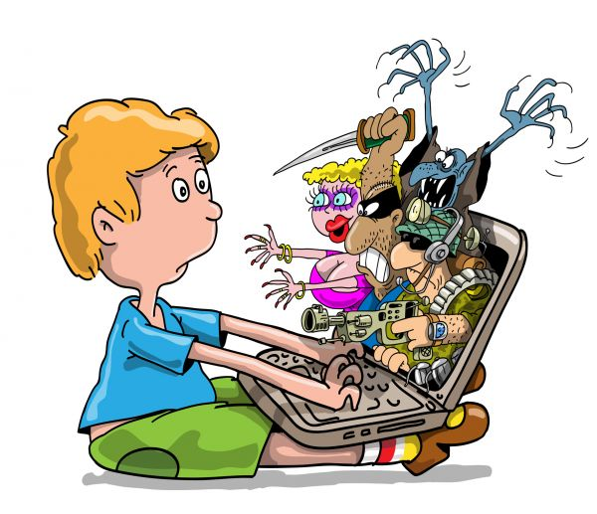
Если родители не всегда имеют возможность лично контролировать использование домашнего компьютера ребенком, можно установить программу для ограничения времени работы на компьютере детей, которая позволяет создавать расписание работы ребенка за компьютером и автоматически контролировать его соблюдение, запрещать запуск нежелательных игр и программ, блокировать доступ к нежелательным сайтам в Интернете.
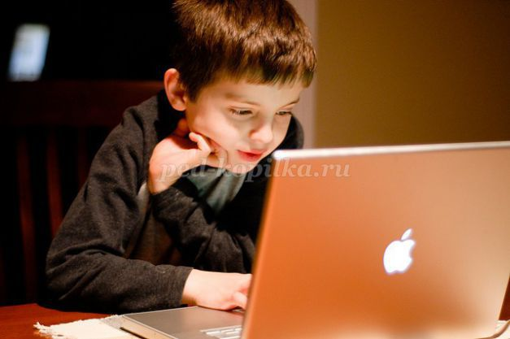
Интерес детей к компьютеру огромен, и нужно направить его в полезное русло. Компьютер должен стать для ребёнка равноправным партнёром, способным очень тонко реагировать на все его действия и запросы. Он, с одной стороны, - терпеливый учитель и мудрый наставник, помощник в учёбе, а в дальнейшем и в работе, а с другой стороны - творец сказочных миров и отважных героев, друг, с которым нескучно. Соблюдение несложных правил работы на компьютере позволит сохранить здоровье и одновременно открыть ребёнку мир огромных возможностей.

